Den dětí
Určitě už se všechny děti těší na svůj den. Pojďte se s námi pobavit.

Připravte si s námi drobné a zdravé občerstvení.
Budete potřebovat banány, jahody, kiwi a maliny.

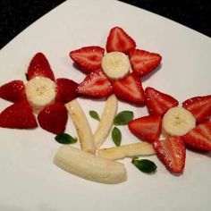
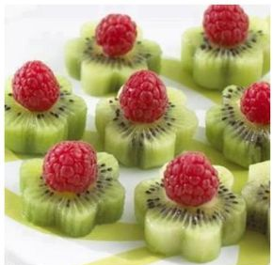

Dokresli dětem míčky.
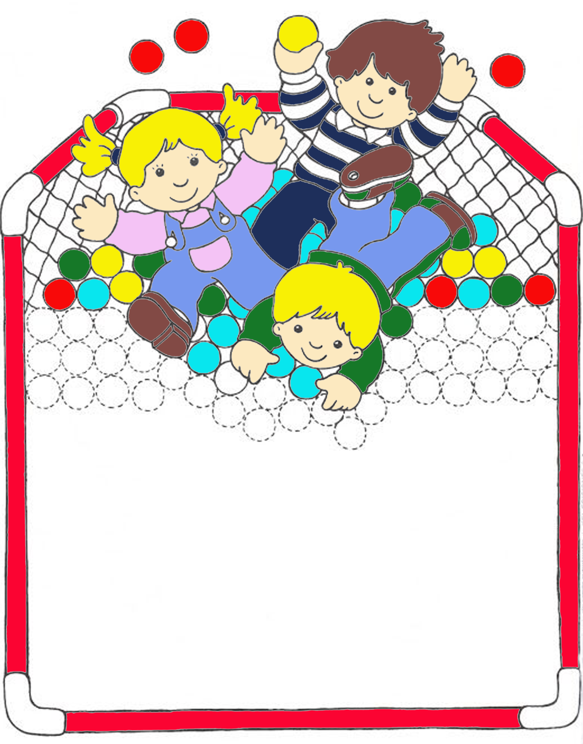

Zazpívejte si písničku.
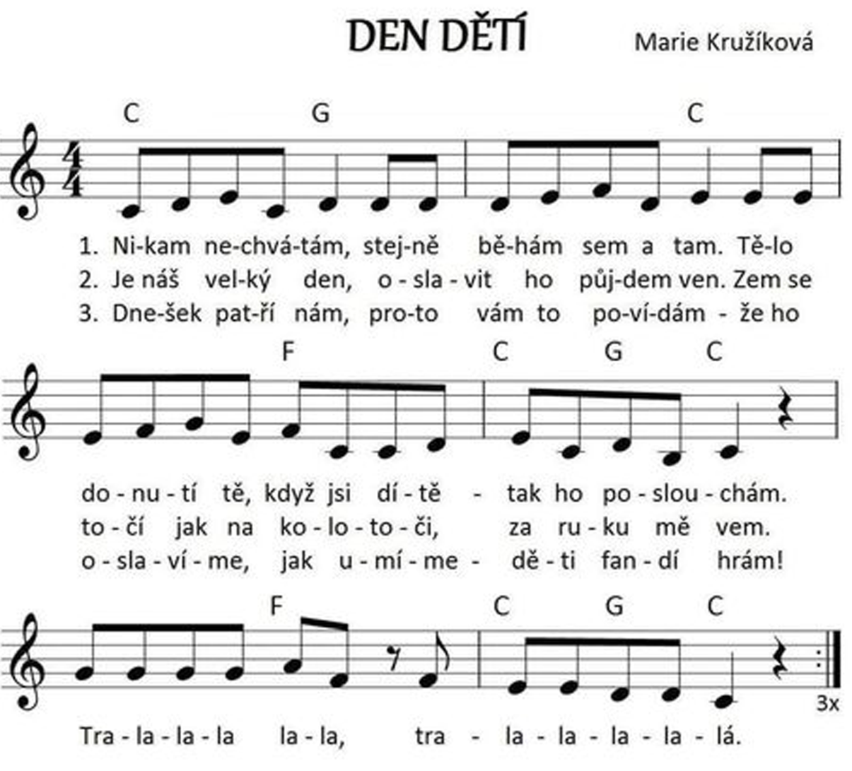

Rozstříhej jednotlivé obličeje a nalep je správně.

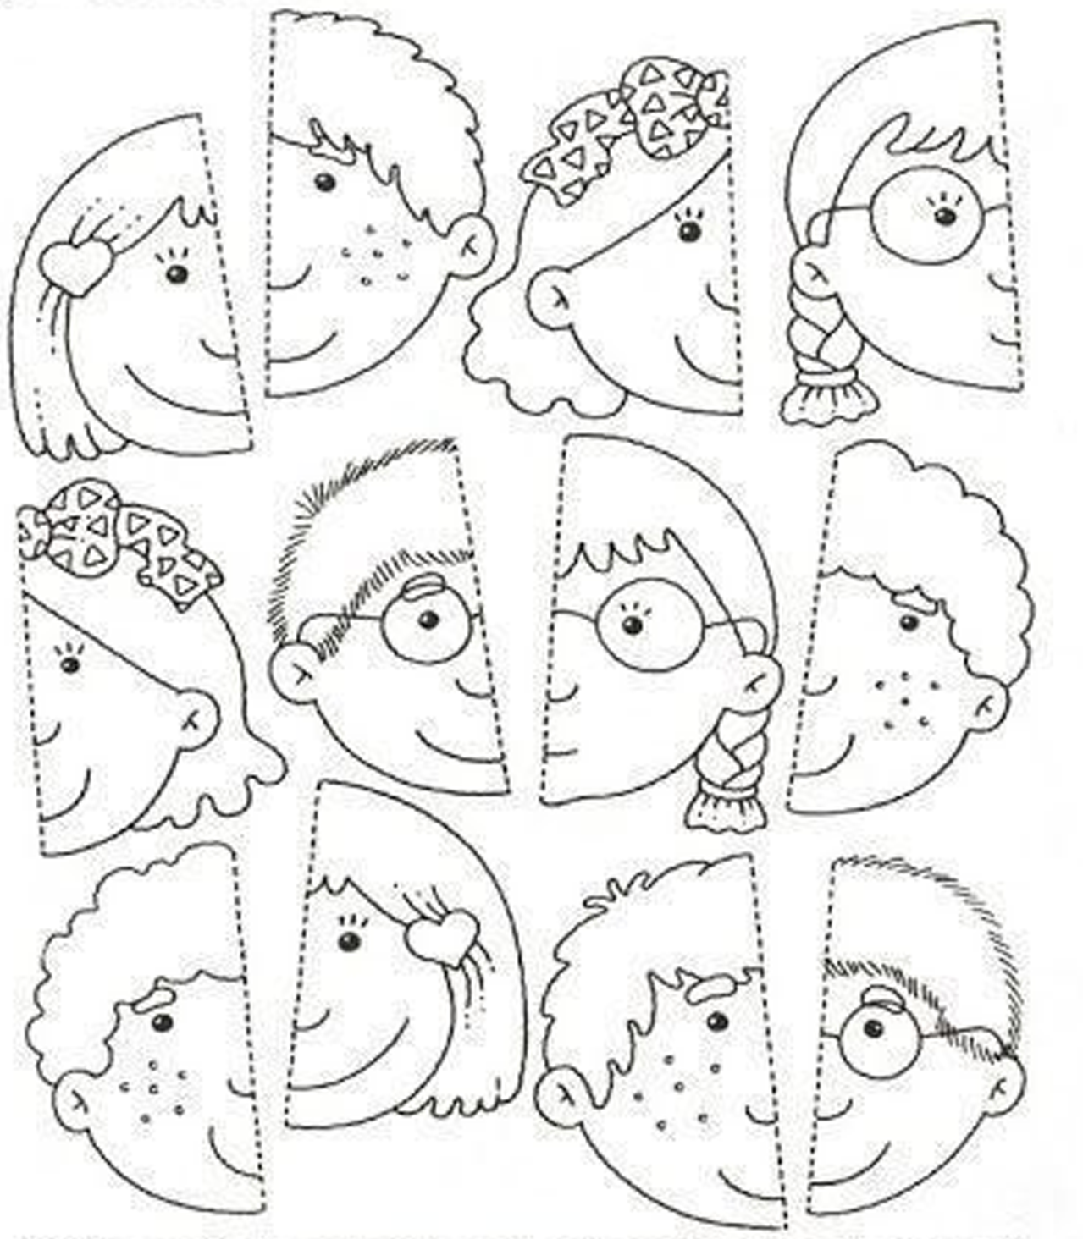

Vypracuj pracovní list. Obtáhni lízátko.

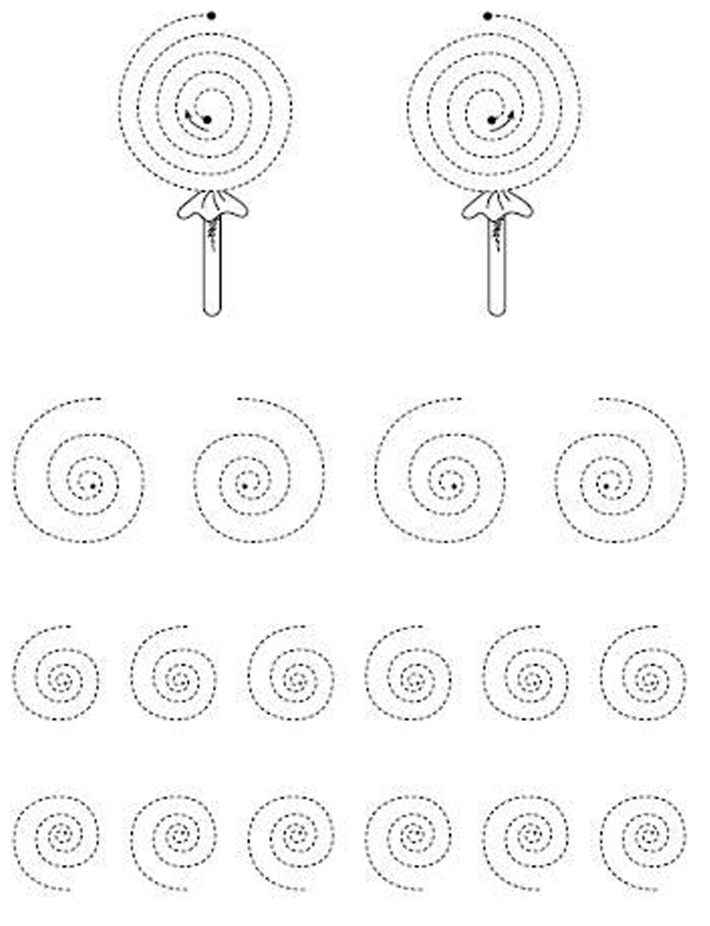

Vybarvi korálky podle předlohy.

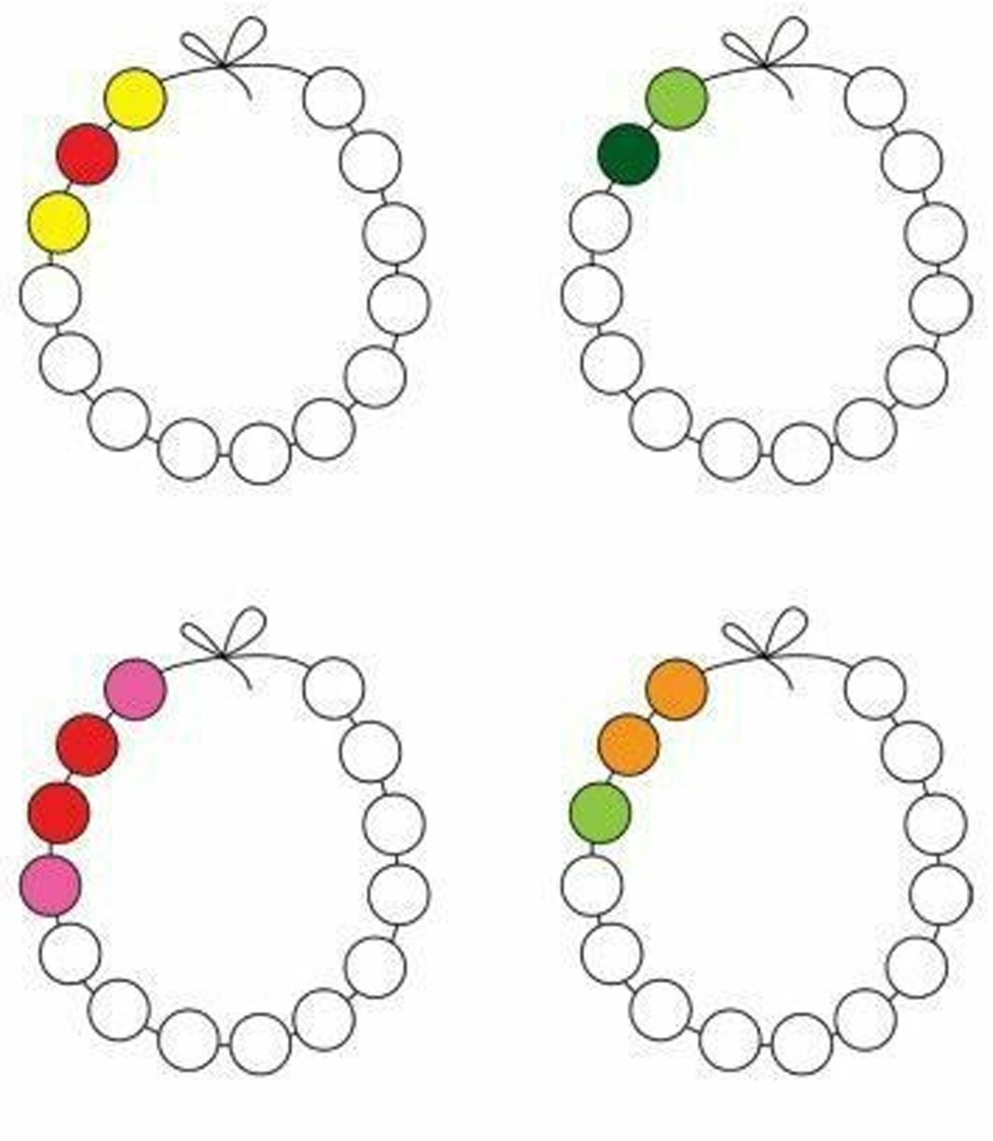

Vystříhej smutné a veselé obličeje dětí a nalep je pod správné smajlíky.
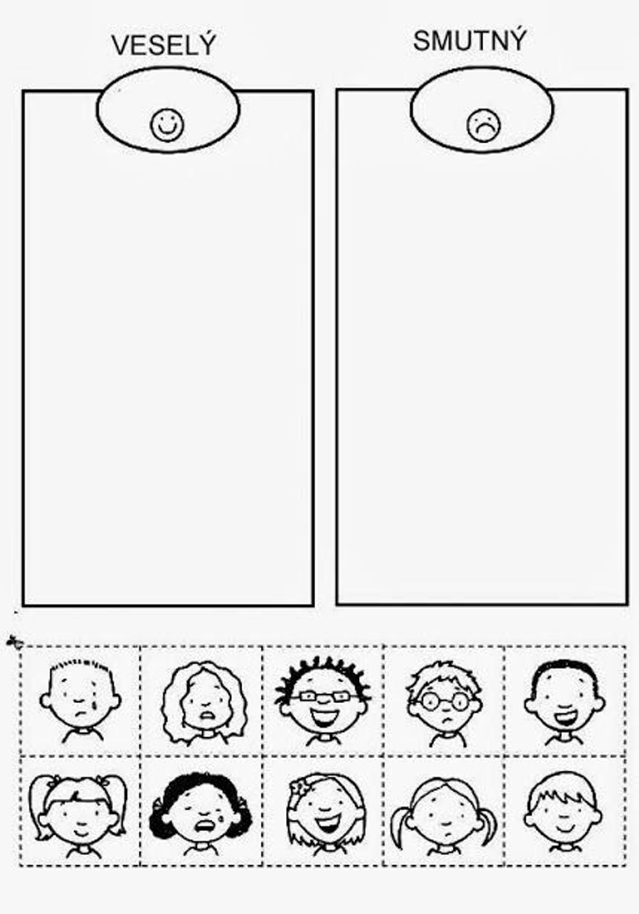

Pexeso
Vytiskněte si dvě předlohy pexesa, podlepte je pevnějším papírem a rozstříhejte. Pak už stačí si jen zahrát.
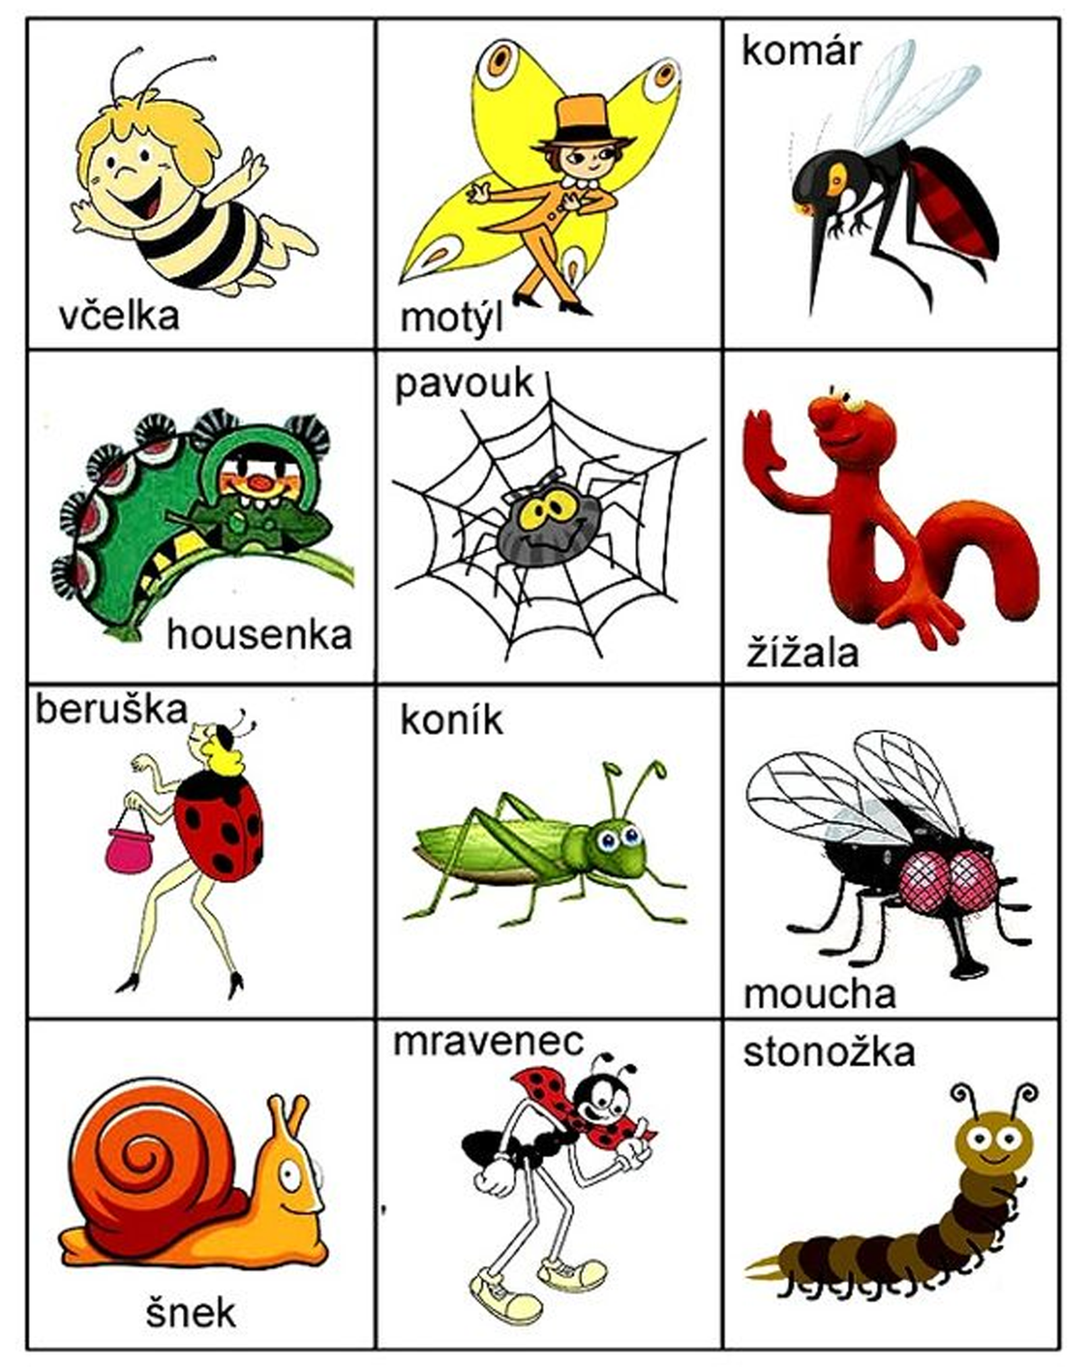

Rozstříhej obrázky ve spodní tabulce a nalep je podle pořadí.

